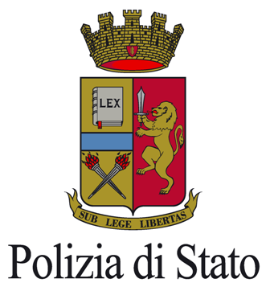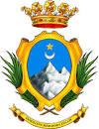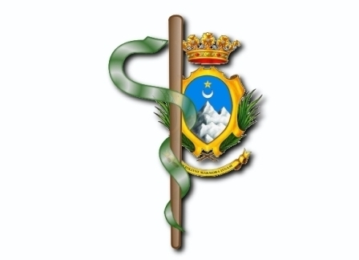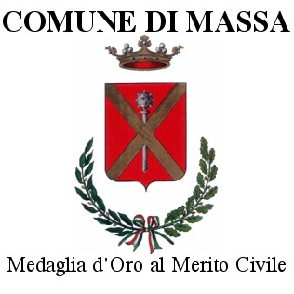

ORDINE DEI MEDICI CHIRURGHI E DEGLI ODONTOIATRI
DELLA PROVINCIA DI MASSA E CARRARA
Piazza G. Matteotti, 4 Palazzo Vacchelli - CARRARA

Conferenza – 14 giugno 2014

c/o Sala della resistenza - Palazzo Ducale
Piazza Aranci - MASSA
“Abusivismo Sanitario e Abusivismo Odontoiatrico”

Moderatori
Dott. Massimo Rossi - Dott. Umberto Piemontino

8.45
Arrivo e registrazione dei partecipanti

9.00
Saluto delle Autorità

9.20
L’Abusivismo in Odontoiatria
Dott. Stefano Mirenghi - Presidente C.A.O. Massa Carrara

9.40
Abusivismo: Cittadino, Medico e Salute
Dott. Carlo Manfredi - Presidente OMCeO Massa Carrara

10.00
Attività sugli Studi indagati
Capitano Dott. Gennaro Riccardi - Comandante N.A.S. Livorno

10.20
Cenni sul reato di esercizio abusivo della professione medica ed odontoiatrica
Dott. Antonio Dulvi Corcione - Dirigente Squadra Mobile
Vice Questore Aggiunto della Polizia di Stato in servizio presso la Questura di Massa Carrara

10.40
Spunti e Riflessioni in Tema di Responsabilità Penale
Dott. Aldo Giubilaro - Procuratore Capo - Massa

11.00
DISCUSSIONE

11.20
COFFEE BREAK

11.40
Abusivismo perché? Abusivismo chi?
Dott. Giuseppe Renzo - Presidente C.A.O. Nazionale

12.00
Ruolo delle Associazioni nella lotta all’Abusivismo
Dott. Alberto Libero - Presidente C.A.O. Vercelli e Segretario Sindacale ANDI Nazionale

Dott. Corrado Stefani - Componente C.A.O. Provinciale e Consigliere OMCeO Massa Carrara
Presidente ANDI – Massa Carrara

12.20
Disegno di Legge sull’Abusivismo
Sen. Lucio Barani

12.40
Le novità normative e giurisprudenziali in materia di abusivismo
Dott. Cosimo Maria Ferri - Sottosegretario Ministero della Giustizia

13.00
Tavola Rotonda
Moderatori: Dott. Cesare Tonini - Dott. Corrado Stefani
Relatori

13.20
Questionario ECM

13.30
Chiusura lavori

Il Convegno attribuisce 7 crediti ECM

